标题： | 737NG飞机FLIGHT RECORDER OFF（飞行记录器断开）指示灯亮
一．概述
20日，B737-800，起飞滑跑阶段FLIGHT RECORDER OFF（飞行记录器断开）指示灯亮，机组中断起飞，滑回过程中故障自动消失，为避免故障复现，决策飞机停场排故。维修人员更换FDR（飞行数据记录器）和DFDAU（数字式飞行数据采集组件），测试正常，飞机放行。
二．可靠性数据
此次更换部件：
FDR：980-4750-009，TSN/CSN：26274FH/12438FC，TSR/CSR：2734FH/1363FC
DFDAU：2233000-916，TSN/CSN：21164FH/11480FC，TSR/CSR：21149FH/11472FC
2024年-2025年，国内B737NG机队报告因FDR OFF灯亮导致的机械原因不安全事件2起，均导致中断起飞。
三．工程分析
1、基本原理
FDR OFF指示灯位于P5后顶板飞行数据记录器测试组件上，主要用于显示飞行数据记录器系统状态。正常情况下系统处于不工作状态时OFF灯亮，当系统处于工作状态时（飞机在地面任一发动机启动或飞机在空中，或地面按压FLIGHT RECORDER TEST），如果系统故障将导致OFF灯亮。
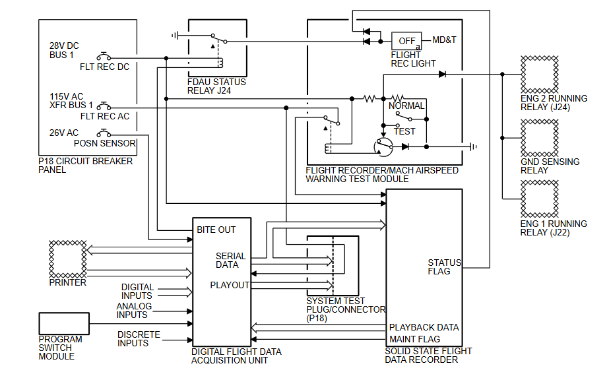
2、故障分析
结合机队故障数据，导致FDR OFF灯亮的主要原因如下：
（1）飞行数据记录器FDR
（2）数字飞行数据采集组件DFDAU
（3）FDAU状态继电器R263
（4）P5-19飞行数据记录器/马赫空速警告面板
（5）线路故障
根据机队故障数据统计，大部分OFF灯亮原因为DFDAU（主要因素）和FDR，其他原因导致的故障很少。部分OFF灯亮可自动恢复正常或复位跳开关后恢复正常，多为DFDAU自身缺陷导致。
此次事件滑回过程中故障自动消失，符合上述描述。
四．厂家措施
1、TELEDYNE发布SB：2233000-31-114，针对PN:2233000-916的DFDAU，通过更换U6微处理器（P/N 2243123-1更换为P/N 2243123-2 ）来避免一些干扰性的FDR OFF灯亮故障。
2、HONEYWELL发布SB：980-4750-31-3，针对PN 980-4750-009的FDR，执行MOD2改装，提高可靠性。
3、Honeywell反馈件号980-4750-XXX的FDR电源组件存在一定缺陷，可能存在内部电容烧蚀导致部件故障的情况，后续会发布改装方案。
五．航司措施
1、地面FDR OFF灯亮时尝试复位跳开关，若系统恢复正常可继续执行航班，后续合适时机排故，提高运行效率。
2、执行厂家SB改装，提高部件可靠性。
3、跟踪厂家改装方案。
六．结论和建议
FDR OFF灯亮故障多为DFDAU和FDR导致，且部分为间歇性故障，可自动恢复正常或复位跳开关恢复正常，为提高系统可靠性及机队运行效率，建议如下：
- 地面FDR OFF灯亮时尝试复位跳开关，若系统恢复正常可继续执行航班，后续合适时机排故，提高运行效率。
2、执行厂家SB改装，提高部件可靠性。
3、跟踪厂家改装方案。
4、建议局方督促厂家尽快推进改装升级工作。

